青少年机器人技术等级考试实际操作试卷（一级）
一、模型认知(共4题，共20分)
1. | 关于齿轮说法正确的是？（ ）
A. | 大齿轮带动小齿轮起加速作用

B. | 大齿轮带动小齿轮起减速作用

C. | 该模型中最先连接手摇把手的是主动轮

D. | 该模型中主动轮要比从动轮大

 | 试题编号：20210618181254389
 | 试题类型：多选题
 | 标准答案：A|C
 | 试题难度：一般
 | 试题解析：
 | 考生答案：A|C
 | 考生得分：5
 | 是否评分：已评分
 | 评价描述：

2. | 搅拌器模型中有哪些机械结构？（ ）
A. | 轮轴

B. | 齿轮

C. | 滑轮

D. | 斜面

 | 试题编号：20210618181254358
 | 试题类型：多选题
 | 标准答案：A|B
 | 试题难度：一般
 | 试题解析：
 | 考生答案：A|B
 | 考生得分：5
 | 是否评分：已评分
 | 评价描述：

3. | 关于传动比说法正确的是？（ ）
A. | 该模型的传动比大于1

B. | 该模型的传动比小于1

C. | 要起到加速作用传动比应小于1

D. | 要起到加速作用传动比应大于1

 | 试题编号：20210618-sc-1-2
 | 试题类型：多选题
 | 标准答案：B|C
 | 试题难度：一般
 | 试题解析：
 | 考生答案：A|D
 | 考生得分：0
 | 是否评分：已评分
 | 评价描述：

4. | 关于轮轴下列说法正确的是？（ ）
A. | 轮轴相当于变形的杠杆

B. | 该模型中力作用在轮上

C. | 该模型中力作用在轴上

D. | 该模型中轮轴是省力杠杆

 | 试题编号：20210618-sc-1-1
 | 试题类型：多选题
 | 标准答案：A|B|D
 | 试题难度：一般
 | 试题解析：
 | 考生答案：A|C
 | 考生得分：0
 | 是否评分：已评分
 | 评价描述：
二、实际操作(共1题，每题80分，共80分)
5. | 搭建说明  搅拌器是我们经常使用的厨房用具，特点是：通过手摇把缓慢的转动，其顶端的机械能够快速的转动。下面请考生制作一个搅拌器。  搭建要求  （1）具备搅拌器的大体结构框架；  （2）具备二级传动装置；  （3）有手摇及搅拌部分的机械展示；  （4）实现手摇部分低速转动，机械顶端高速旋转的效果。  案例样图  以下列举了相关器材模型样例，考生可任选其一作为参考。  【器材说明】样例器材选自经中国电子学会评审通过的全国青少年机器人技术等级考试一级、二级适用器材。仅供参考，不作为考试评审的唯一依据。  样例1  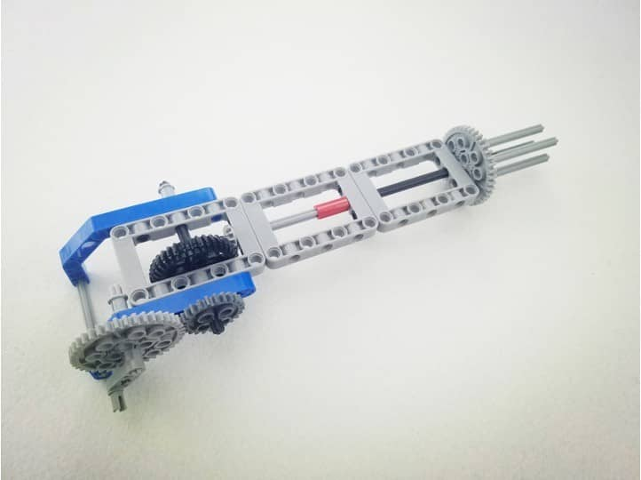  样例2  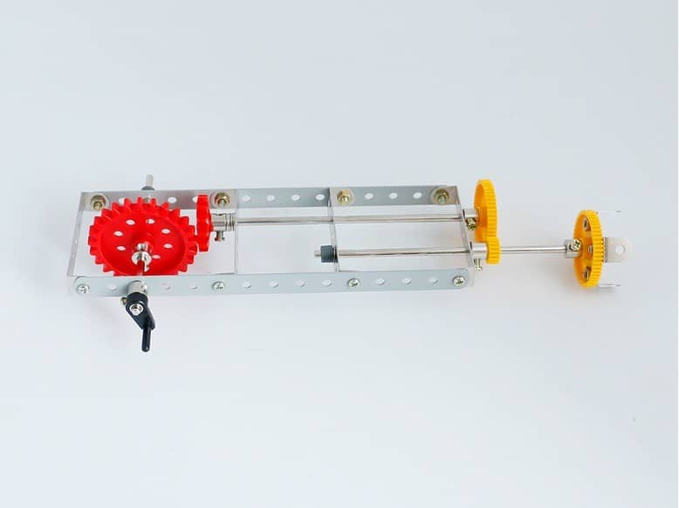  样例3  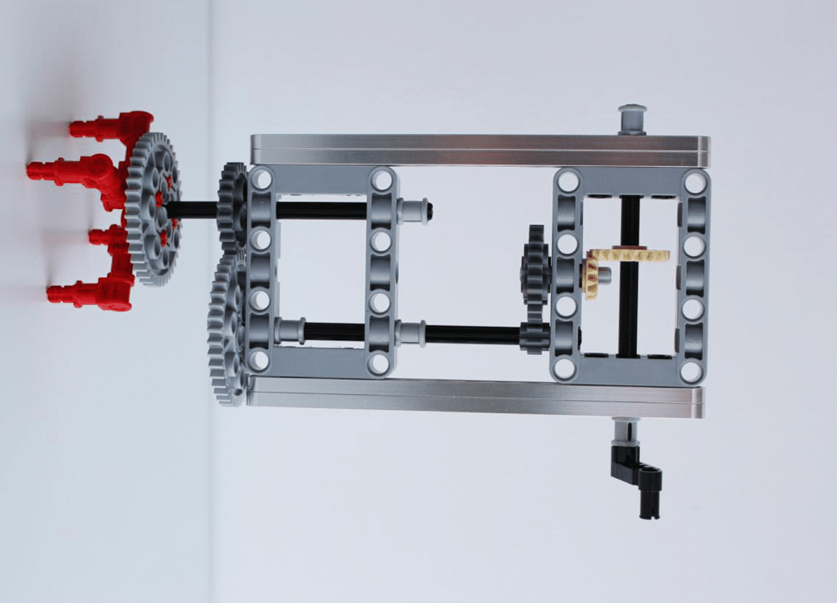  样例4  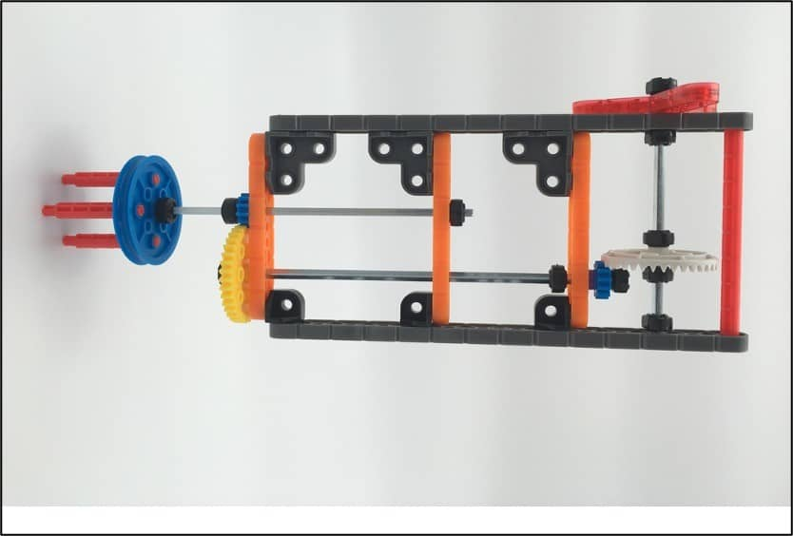  样例5  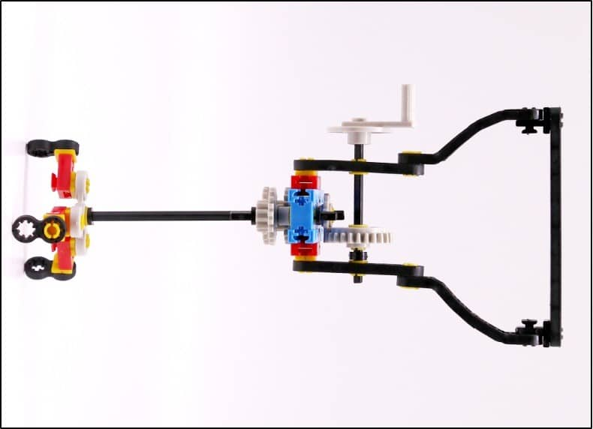  样例6  